|  |  |
| --- | --- |
| **Materi** | **Nilai** |
| Layout Desain Figma | 90 |

**Saya Sudah Belajar dan Mengerti dan Saya BISA**

1. Tampilan splashscreen yang digunakan pada saat tampilan loading (memuat) awal pada saat pertama kali membuka aplikasinya.

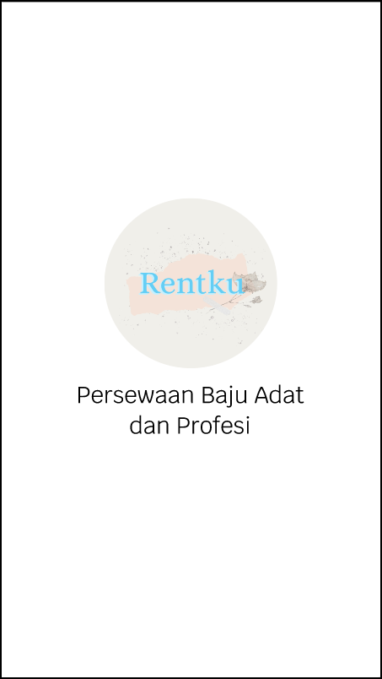

2. Halaman login atau masuk, merupakan halaman pertama yang akan muncul setelah splashscreen selesai memuat (meloadingnya).

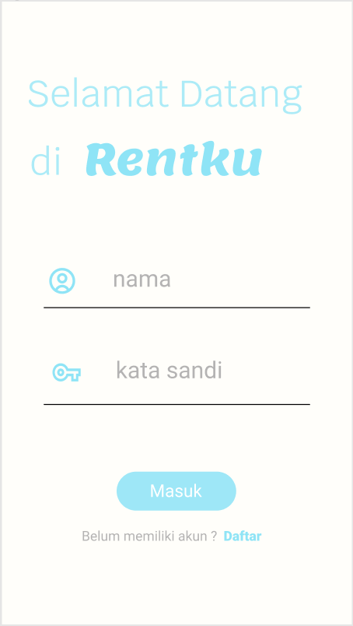

Pada saat di halaman masuk ini harus memiliki akun terlebih dahulu sebelumnya, bilamanan belum maka bisa mengklik tombol daftar di bawahnya terlebih dahulu untuk membuat akun. Untuk akunnya, baik dari penyewa baju maupun pemilik bajunya akan masuk atau daftar dengan akun yang sama terlebih dahulu (pemilik baju akan menjadi penyewa baju terlebih dahulu pada awalnya).

3. Halaman daftar, bilamana belum memiliki sebuah akun, maka diharuskan membuat akunnya di halaman ini terlebih dahulu (mengisikan data-data yang tertera pada layar, seperti nama, alamat, nomer telepon, dan password atau kata sandi untuk akunnya masing-masing).

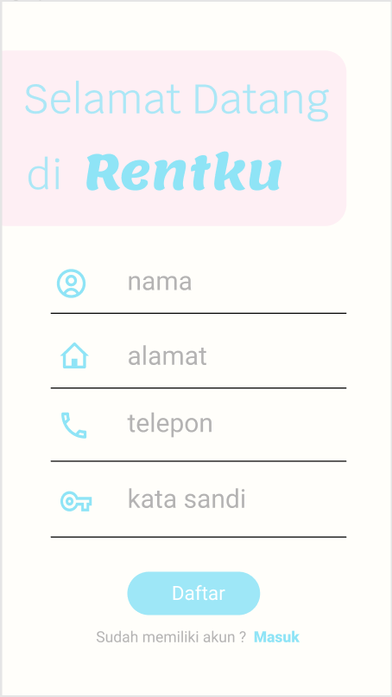

Bilamana sudah, bisa menekan tombol daftarnya, setelah itu akan dikembalikan ke halaman sebelumnya, yaitu halaman login. Kemudian tinggal memasukkan nama dan kata sandi yang telah dibuat sebelumnya pada halaman daftar (harus sama dan sesuai).

4. Halaman utama atau home, setelah masuk akan diarahkan ke dalam halaman utamanya. Ini merupakan halaman utama dari akun penyewa baju.

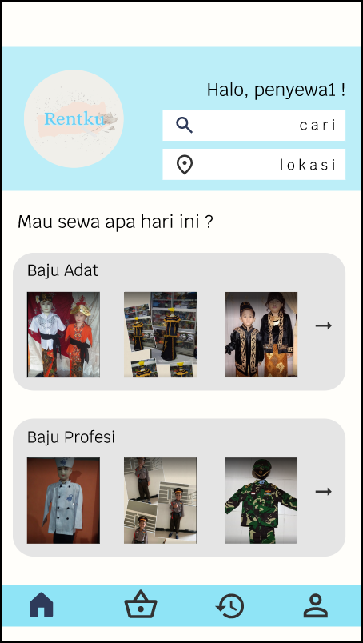

Pada bagian atasnya tertera nama dari pemilik akunnya, lalu di bawahnya terdapat kotakan cari untuk mencari jenis dan model baju yang diinginkan, serta dibawahnya lagi terdapat kotakan kota, yang digunakan untuk mencari kota dari letak lokasi pemilik baju yang ada di dalam aplikasi. Serta terdapat logo aplikasinya di bagian kiri.

Pada tengah halaman ini diberikan dua kotakan untuk baju yang akan disewa, baju adat pada kotakan atas dan baju profesi pada bagian bawah. Bilamana salah satu dari kotakan tersebut di klik akan langsung menuju ke halaman detail dari baju tersebut (misalkan baju adat, maka akan menuju ke detail dari baju adat). Untuk mencari baju dan detail baju apa yang akan disewa, menggunakan halaman utama ini saja.

Pada bagian bawah dari halaman ini terdapat bar navigasi, digunakan untuk berpindah halaman dari pertama halaman utama (halaman saat ini), lalu halaman keranjang baju, halaman riwayat penyewaan, dan halaman profil. (Dari kiri ke kanan).

5. Halaman baju adat, pada kotakan yang ada di halaman utama, terdapat dua kotakan, kotakan pertama ialah baju adat, bilamana kotakan tersebut di klik maka akan memunculkan halaman ini.

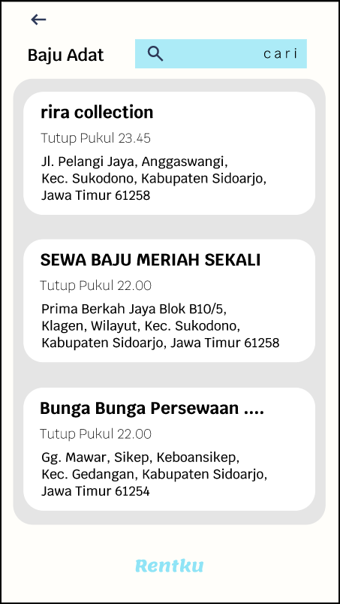

Terdapat kotakan search pada bagian kanan atas yang digunakan untuk mencari nama toko persewaan baju yang diinginkan.

Bilamana di klik kembali pada kiri atas, maka akan kembali pada halaman utamanya.

Kotakan-kotakan yang ada di tengah tersebut merupakan nama-nama toko yang sudah bergabung menjadi partnership dari aplikasi rentku tersebut. Dimana kotakan tersebut tertera nama persewaan, jam buka dan tutup persewaan tersebut serta alamat lengkap dari persewaan baju tersebut.

6. Halaman detail dari tiap persewaan, berisikan baju apa saja yang disewa di dalam tempat persewaan baju tersebut. (hasil klik halaman baju adat).

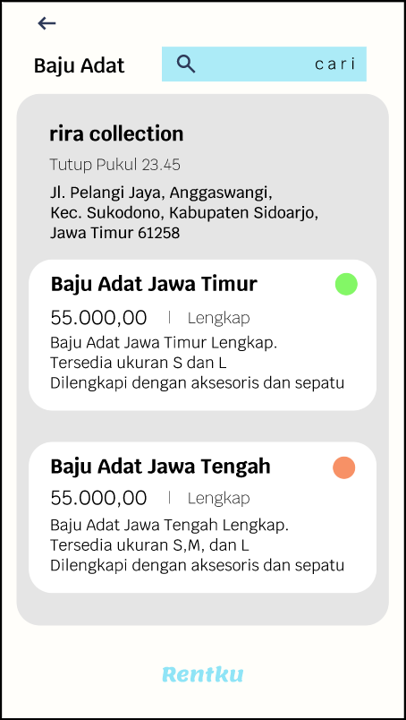

Terdapat kotakan cari juga pada bagian kanan atasnya, digunakan untuk mencari baju apa saja yang ada di dalam suatu persewaan baju tersebut (tiap tempat persewaan bajunya berbeda-beda). Serta terdapat bulatan warna sebagai penanda apakah baju tersebut bisa disewa (warna hijau) atau sedang dalam masa penyewaan atau tidak bisa disewa (warna merah). Bila tombol kembali pada bagian kiri atas di klik, maka akan kembali ke halaman baju adat (yang terdapat banyak pilihan tempat persewaan).

7. Halaman detail dari isi kotakan nama baju yang disewakan di dalam halaman detail dari tiap persewaan. Halaman ini digunakan untuk mengetahui detail dari baju yang sedang disewakan pada tempat persewaan tersebut.

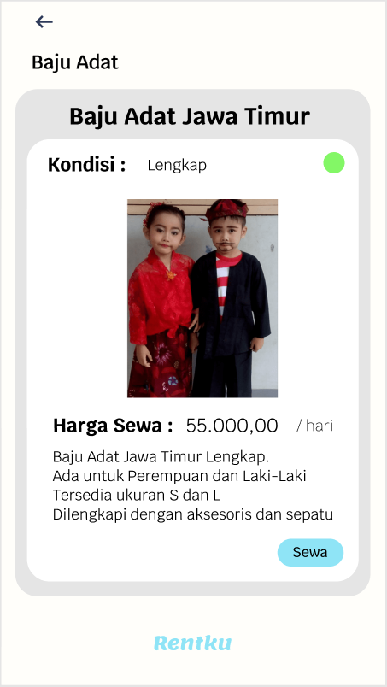 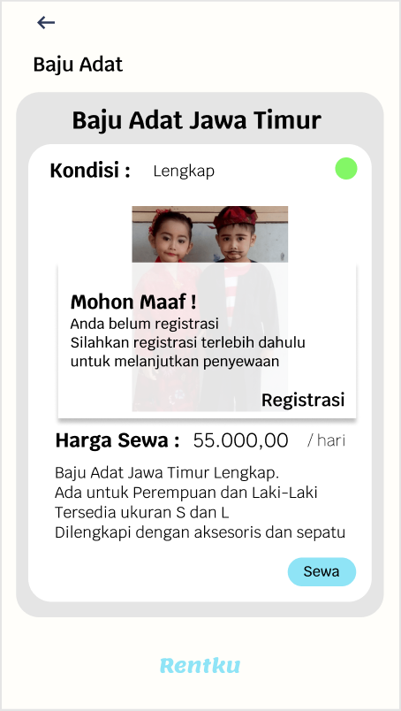

Bilamana akun penyewa ini belum diregistrasikan, maka penyewa belum dapat untuk menyewa baju tersebut dan akan diberikan kotakan dialog yang menunjukkan bahwa penyewa tersebut harus meregistrasikan akunnya terlebih dahulu (pada saat mengklik tombol sewa). Setelah mengklik tombol yang ada di dalam kotakan dialognya, penyewa akan langsung diarahkan ke dalam formulir registrasi.

8. Halaman baju profesi, pada kotakan yang ada di halaman utama, terdapat dua kotakan, kotakan kedua ialah baju profesi, bilamana kotakan tersebut di klik maka akan memunculkan halaman ini.

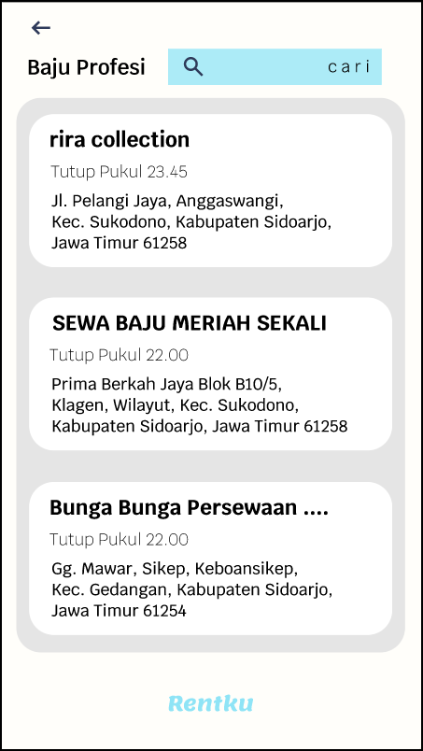

Terdapat kotakan search pada bagian kanan atas yang digunakan untuk mencari nama toko persewaan baju yang diinginkan.

Bilamana di klik kembali pada kiri atas, maka akan kembali pada halaman utamanya.

Kotakan-kotakan yang ada di tengah tersebut merupakan nama-nama toko yang sudah bergabung menjadi partnership dari aplikasi rentku tersebut. Dimana kotakan tersebut tertera nama persewaan, jam buka dan tutup persewaan tersebut serta alamat lengkap dari persewaan baju tersebut.

9. Halaman detail dari tiap persewaan, berisikan baju apa saja yang disewa di dalam tempat persewaan baju tersebut. (hasil klik halaman baju profesi).

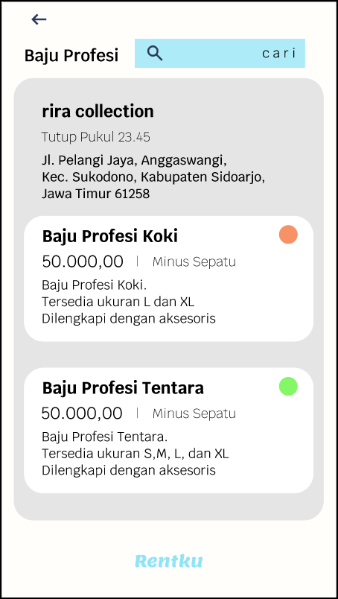

Terdapat kotakan cari juga pada bagian kanan atasnya, digunakan untuk mencari baju apa saja yang ada di dalam suatu persewaan baju tersebut (tiap tempat persewaan bajunya berbeda-beda). Serta terdapat bulatan warna sebagai penanda apakah baju tersebut bisa disewa (warna hijau) atau sedang dalam masa penyewaan atau tidak bisa disewa (warna merah). Bila tombol kembali pada bagian kiri atas di klik, maka akan kembali ke halaman baju profesi (yang terdapat banyak pilihan tempat persewaan).

10. Halaman detail dari isi kotakan nama baju yang disewakan di dalam halaman detail dari tiap persewaan. Halaman ini digunakan untuk mengetahui detail dari baju yang sedang disewakan pada tempat persewaan tersebut.

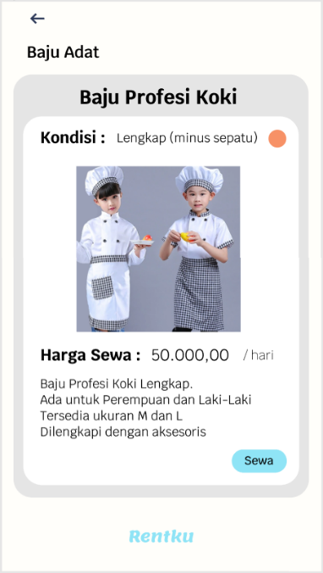 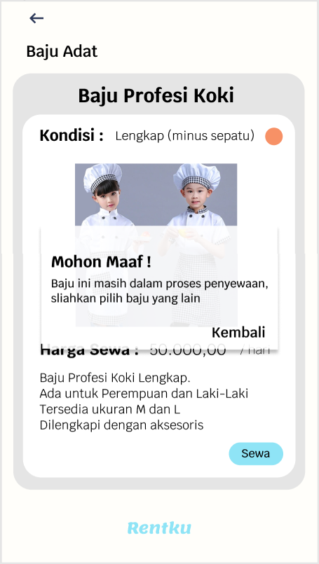

Bilamana baju yang ingin disewa bertandakan warna merah, maka baju tersebut tidak bisa disewa sementara hingga batas waktu tertentu. Penyewa bisa menyewa baju yang lainnya dengan warna penanda hijau dibagian tiap pojok kanannya.

11. Halaman keranjang, digunakan untuk melihat baju apa saja yang akan disewa pada akun tersebut.

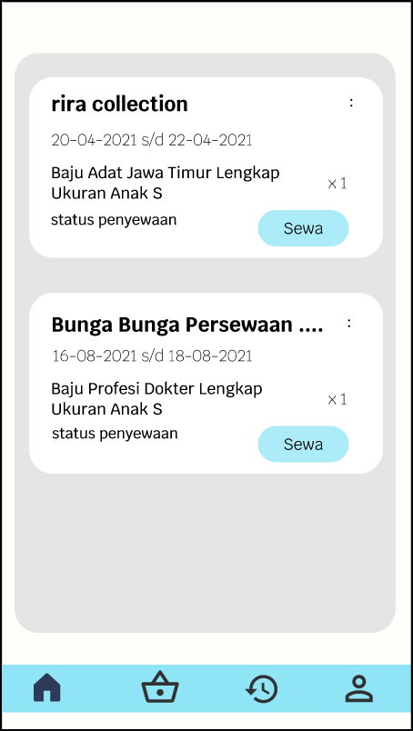 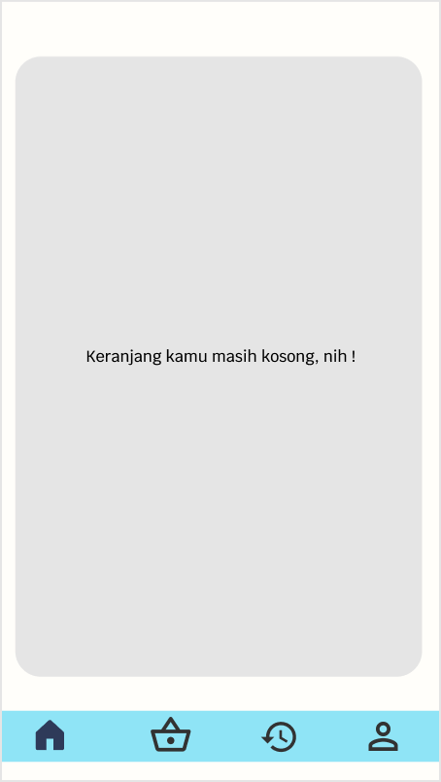

Pada halaman ini baru akan terisi setelah penyewa baju mengklik tombol sewa di dalam detail dari bajunya. Bilamana belum mengklik tombol sewa atau belum ingin menyewa apapun, maka tampilan halamannya akan kosong seperti gambar di sebelah kanan.

12. Halaman riwayat (history), digunakan untuk melihat baju apa saya yang sudah pernah disewa sebelumnya.

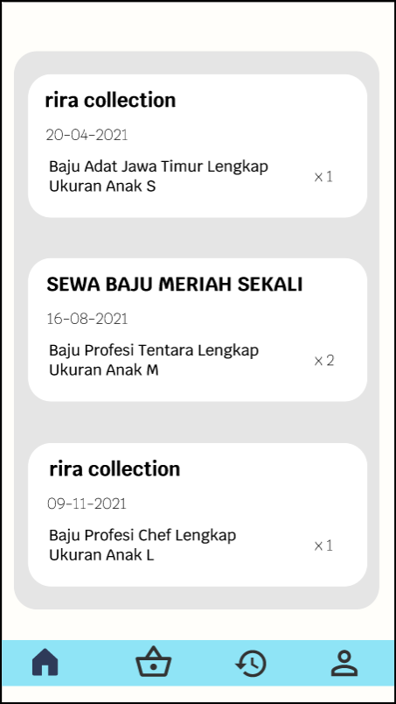 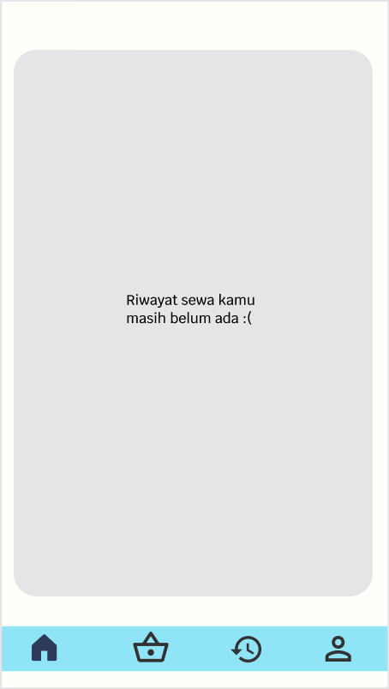

Pada halaman ini baru akan terisi setelah penyewa baju mengklik tombol selesai di dalam daftar baju apa saja yang saat ini sedang disewa. Bilamana belum mengklik tombol selesai tersebut atau belum pernah menyewa apapun, maka tampilan halamannya akan kosong seperti gambar di sebelah kanan.

13. Halaman profil penyewa, digunakan untuk mengetahui data diri dari pemilik akun tersebut.

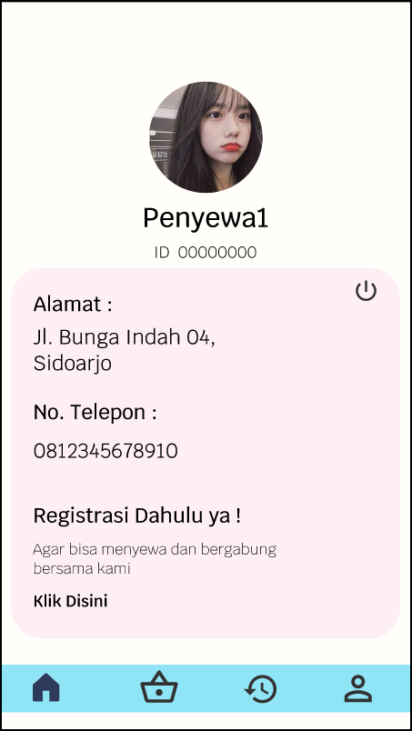 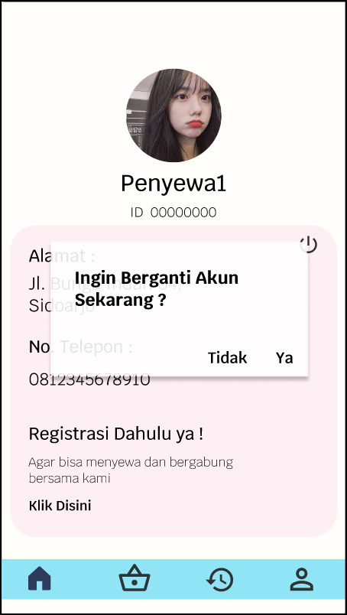

Pada halaman ini akan memunculkan gambar profil dari pemilik akunnya, tertera nama pemilik, id pemilik, serta alamat dan nomer telepon (data ini didapatkan pada saat pemilik akun tersebut membuat akun pada halaman daftar).

Tombol di sebelah kanan (seperti tombol on atau off) tersebut digunakan untuk keluar dari akun tersebut (bilamana ingin berganti akun atau ingin mengeluarkan akunnya dari aplikasi tersebut). Bilamana sudah keluar, nantinya akan diarahkan (muncul) pada tampilan halaman masuk. (Bilamana ingin keluar, akan muncul kotakan dialog terlebih dahulu untuk memastikan apakah memang sudah benar-benar ingin mengeluarkan akunnya, **gambar di sebelah kanannya**).

Bilamana ingin menyewa baju di dalam aplikasi ini, diharuskan untuk meregistrasi akun terlebih dahulu, agar bisa menyewa bajunya, serta dapat bergabung dengan partnershipnya (membuka toko persewaan baju di dalam aplikasinya), dan mengedit profil dari akunnya.

14. Halaman profil penyewa yang sudah registrasi.

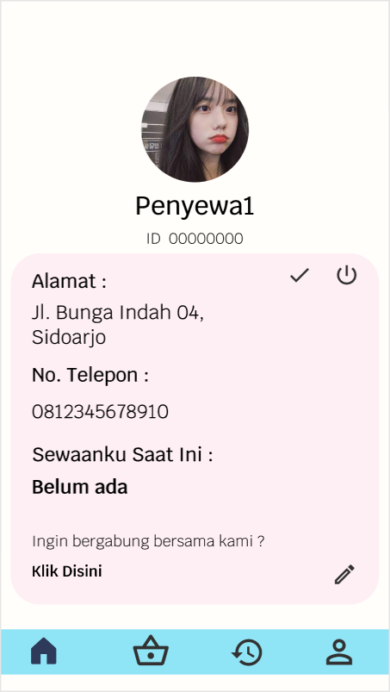 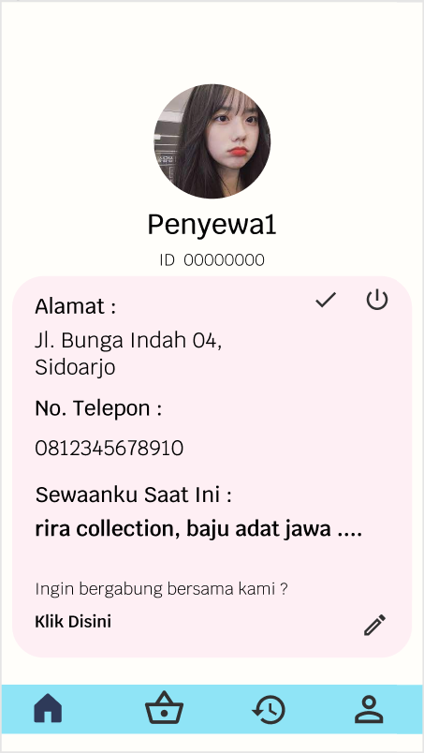 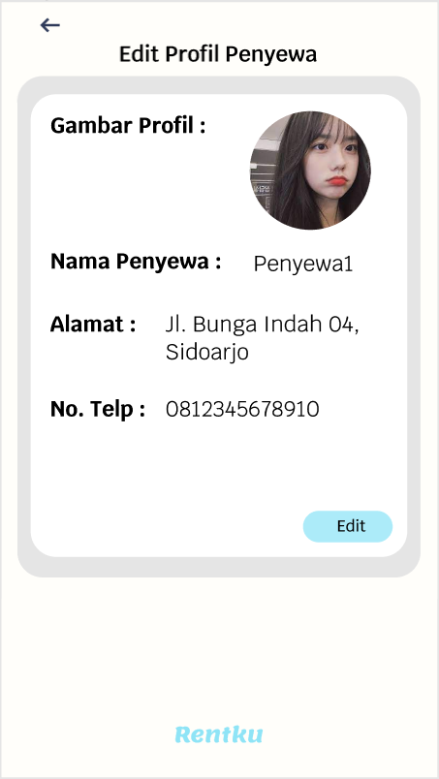

Bila penyewa tersebut sudah meregistrasikan akunnya, maka pada tampilan halaman profilnya akan bertandakan centang disebelah kiri dari tombol keluar.

Serta terdapat keterangan sewaan penyewa tersebut apa saja yang sedang disewa (bila ada pada gambar disebelah kanan) dan terdapat tulisan penawaran bergabung serta tombol klik disini untuk bergabung dengan partnership aplikasinya (menjadi penyewa).

Dibagian pojok kanan bawah juga terdapat tombol edit yang berlogokan pensil untuk mengubah data diri dari penyewanya (bilamana di klik, akan seperti pada gambar yang ada di sebelah kanan dari penyewa yang sedang menyewa baju).

15. Halaman profil penyewa yang sudah bergabung menjadi partnership rentku (sudah membuka tempat persewaan baju).

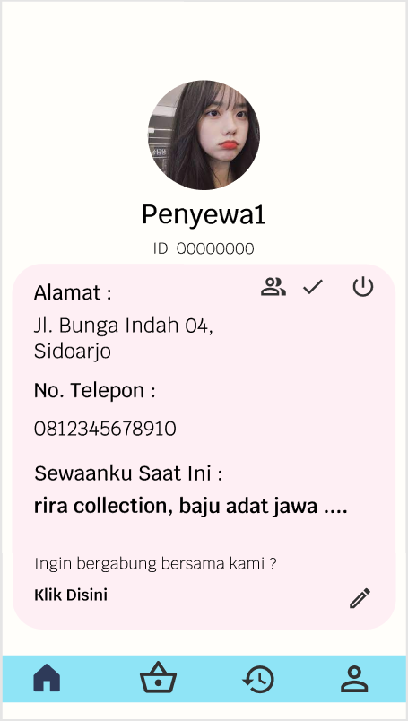 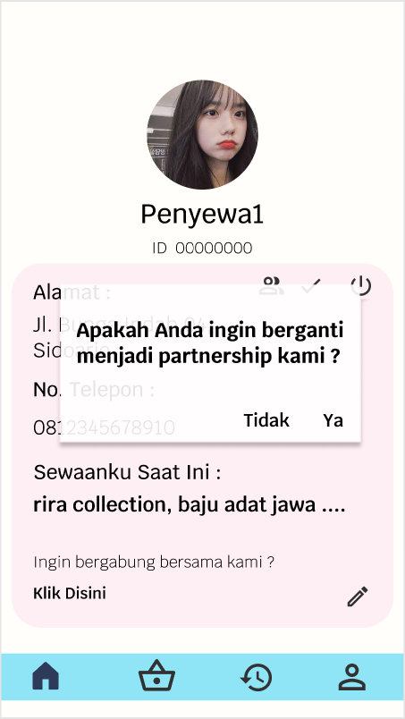

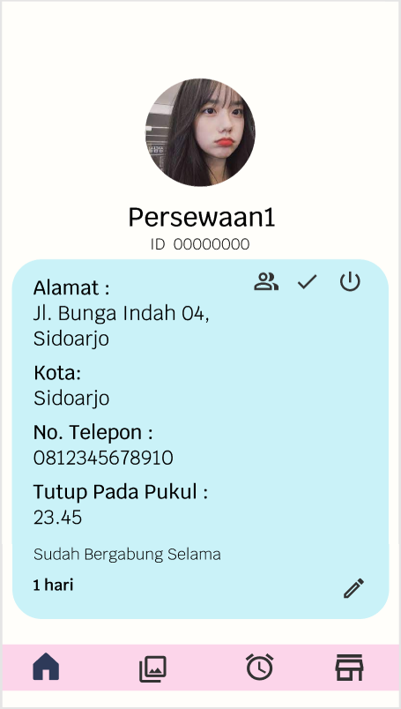 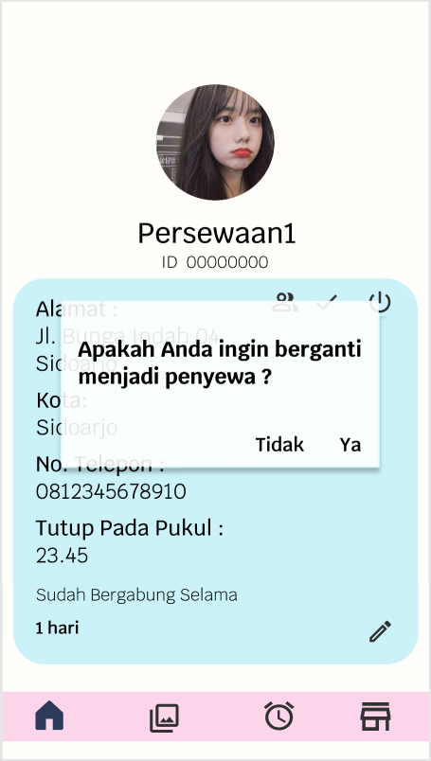

Bila penyewa tersebut sudah membayar biaya berlangganan pada akunnya, maka pada tampilan halaman profilnya akan bertandakan seperti dua orang yang ada disebelah kiri dari tombol centang. Tombol tersebut digunakan untuk memindahkan akun dari akum penyewa menjadi akun partnership dan sebaliknya (karena sebelum memiliki akun untuk persewaan bajunya, sudah pasti memliki atau membuat akun untu penyewanya terlebih dahulu (semua persewaan baju sudah pasti memiliki akun penyewa, akan tetapi sebaliknya tidak, penyewa belum tentu memiliki akun persewaan baju)). Setiap akan berganti akun, pasti terdapat kotalan dialog untuk memastikan apakah ingin mengganti akunnya.

Terdapat gambar profil tempat persewaan, nama persewaan, id persewaan, alamat tempat, kota, nomer telepon, dan waktu tutup tempat persewaannya.

Dibagian paling bawah, terdapat penghitungan hari dari berapa lama akun pemilik persewaan tersebut sudah aktif.

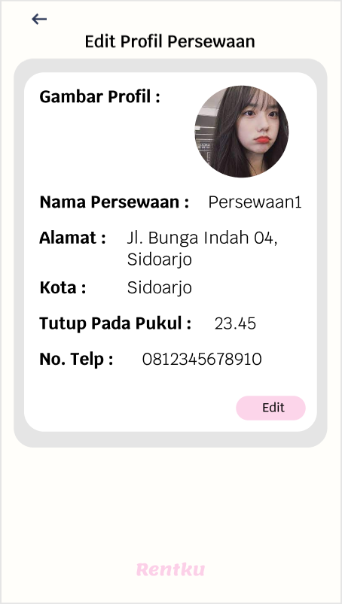

Dibagian pojok kanan bawah juga terdapat tombol edit yang berlogokan pensil untuk mengubah data diri dari akun pemilik persewaan (berbeda tampilan profilnya dari akun penyewa) yang bilamana di klik, akan seperti pada gambar.

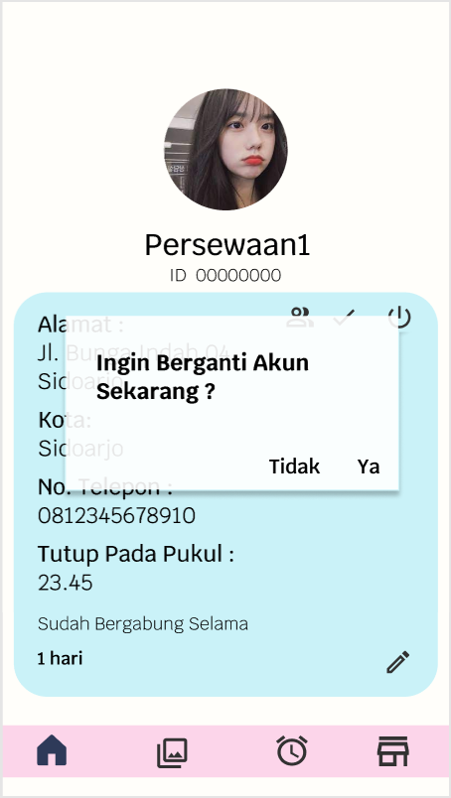 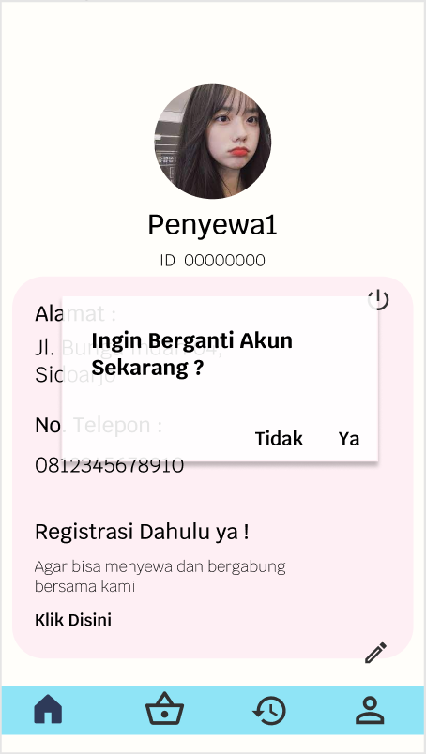

Bilamana akunnya ingin dikeluarkan dari aplikasi, baik melalui akun penyewa maupun persewaan, maka akan tetap keluar dari aplikasi tersebut (akunnya) dan akan kembali ke halaman login (karena akun persewaan dan penyewa ini terkait satu sama lainnya, bila sudah login atau masuk sebagai penyewa, maka tidak bisa masuk sebagai persewaan sekaligus (harus salah satu dam diganti dahulu)).

Bila ingin melihat akunnya (profil) pada bagian akun penyewa terdapat pada logo orang yang ada di sebelah pojok kanan bar navigasinya dan untuk melihat akunnya (profil) pada bagian akun pemilik persewaan terdapat pada logo seperti toko yang ada di sebelah pojok kanan bar navigasinya.

16. Halaman registrasi, digunakan untuk menyetujui syarat dan ketentuan yang ada di dalam aplikasi, serta untuk memberikan foto identitas diri (ktp) agar pemilik akun tersebut dapat menyewa baju maupun membuka toko persewaan baju.

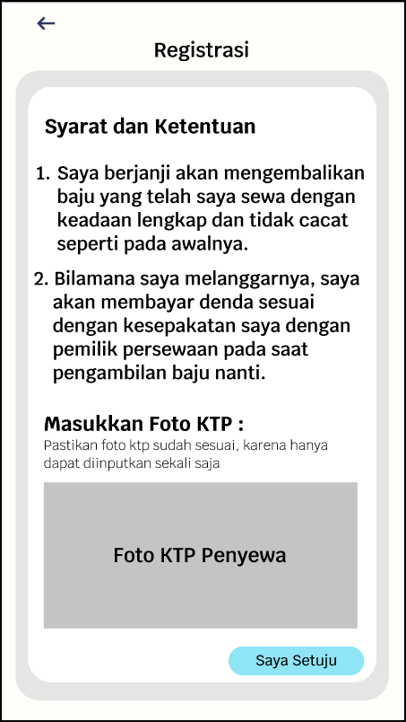 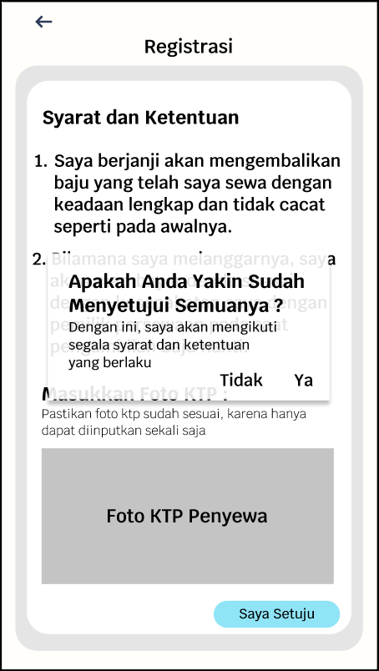 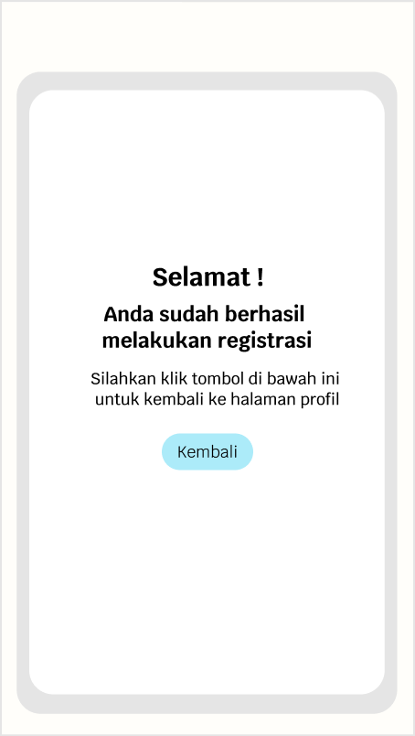

Setelah memberikan foto identitas diri, maka bisa melanjutkan dengan mengklik tombol Saya Setuju dan bilamana sudah sudah benar-benar setuju, maka pemilik dapat mengklik Ya pada kotakan dialog yang muncul (digunakan untuk memastikan apakah sudah benar-benar setuju, gambar ada di sebelah kanan).

Setelah selesai registrasi, maka akan memunculkan halaman selamat karena akun tersebut sudah berhasil teregistrasi (pemilik akun ini pun sudah dapat menyewa baju di dalam aplikasi rentku ini). Kemudian bisa dilanjutkan dengan mengklik tombol kembali (gambar ada di sebelah kanan dari kotakan dialog saya setuju). Bilamana tombol kembali ini di klik, maka akan kembali pada halaman saya, namun sudah terdapat perbedaan di dalamnya.

17. Halaman klik disini dari halaman profil ingin bergabung bersama kami, akan menuju ke dalam formulir partnership baru dengan harga gabung awalnya lima beras ribu rupiah (Rp. 15.000) per satu bulannya (baru bilamana pertama kali mengikuti partnership persewaannya (membuka toko persewaan di dalam aplikasinya (rentku))).

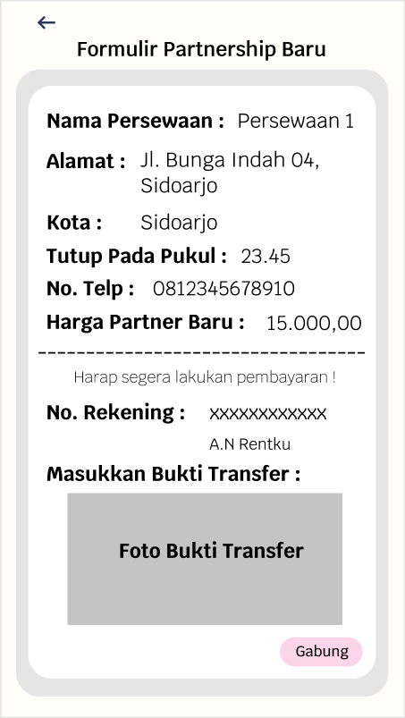 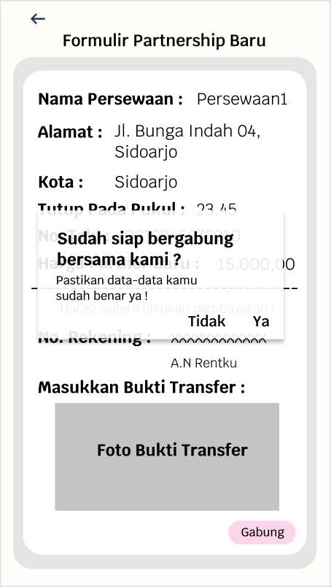

Setelah mengisi semua data yang diperlukan dan telah membayar biaya berlanggan ke rekening rentku, jangan lupa untuk memberikan bukti struk transfer pembayaran tersebut di kotakan yang sudah tersedia. Bila sudah bisa lanjut dengan mengklikkan gabung, nanti akan muncul kotakan dialog yang digunakan untuk memastikan apakah sudah sesuai (gambar ada di sebelah kanan).

Setelah bergabung, maka akan langsung menuju ke halaman tampilan utama dari akun persewaan.

18. Halaman berlangganan ulang atau berlangganan kembali, setelah batas waktu dari langganan pertama tersebut habis (selama satu bulan), maka akun persewaan tersebut akan diberikan kotakan dialog terima kasih dan mengeklik tombolnya, setelah itu akan diarahkan ke dalam formulir berlangganan kembali, namun dengan harga berlanggan yang berbeda untuk satu bulannya (menjadi dua puluh lima ribu (Rp. 25.000)).

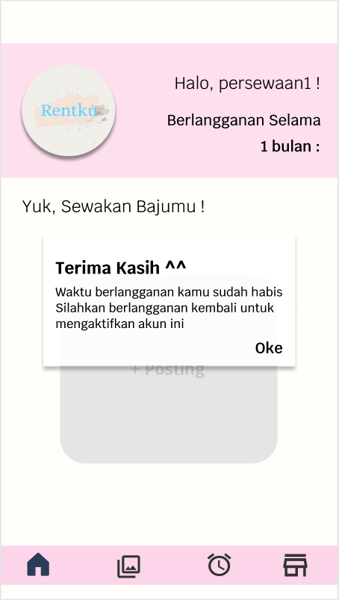 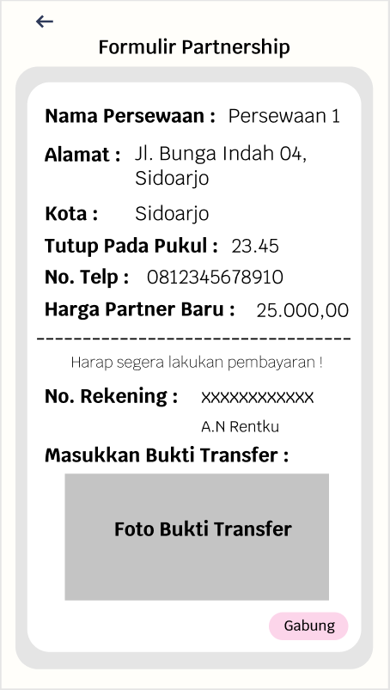

Bila pemilik akun persewaan tersebut tidak ingin memperpanjang atau tidak ingin menyewakan bajunya kembali. Maka akun persewaannya langsung menghilang dari daftar persewaan di akun penyewa. Namun akun persewaan tersebut tidak langsung hilang. Pemilik persewaan mendapatkan kesempatan mengaktifkan akunnya kembali dalam jangka waktu satu tahun, agar bilamana dalam jangka waktu tersebut pemilik persewaan ingin melanjutkan langganannya, akun persewaannya akan langsung aktif kembali beserta seluruh postingannya.

19. Halaman formulir penyewaan, bilamana mengklik sewa dari salah satu baju yang tersedia (sedang tidak dalam masa penyewaan yang berwarna hijau), maka akan langsung menuju ke formulir pernyewaan ini.

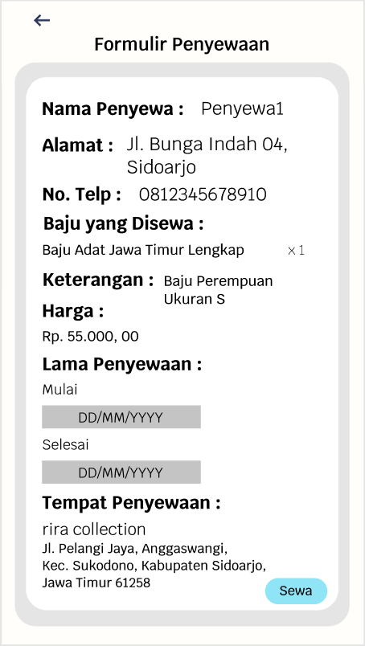 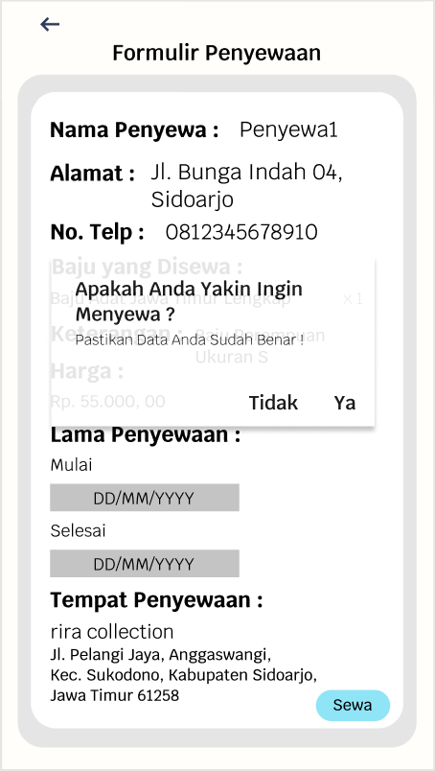

Setelah mengisi semua data-data yang dibutuhkan, bisa langsung mengklik tombol sewa yang kemudian akan memunculkan kotakan dialog seperti yang ada di gambar di sebelah kanan.

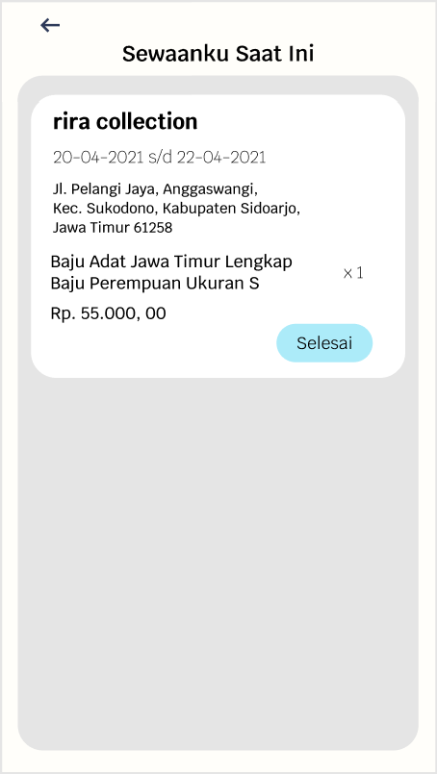

Kemudian bila setuju, bisa langsung mengklik Ya dan bila masih belum setuju bisa mengklik Tidak. Bilamana mengklik Ya, daftar baju yang sedang disewa akan langsung masuk menuju halaman Sewaanku Saat Ini. Bila Tidak, maka akan tetap berada di halaman formulir penyewaan.

20. Halaman utama pemilik persewaan baju (pemilik toko), halaman ini akan muncul setelah mengklik tombol bergabung pada saat mengisi formulir untuk bergabung dengan partnershipnya.

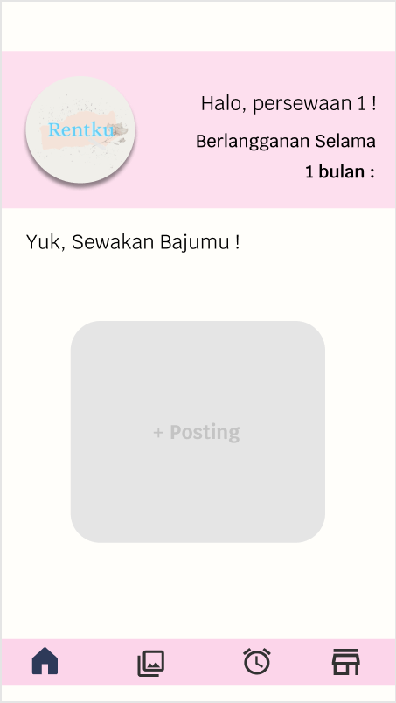

Pada halaman ini digunakan untuk pemilik persewaan baju bilamana ingin membuat postingan tentang baju yang ingin disewakan. (bagian tengah halaman)

Pada bagian atas terdapat nama persewaan bajunya, berapa lama persewaan tersebut berlangganan, dan terdapat logo aplikasinya di sebelah kiri.

Pada bagian bawahnya terdapat bar navigasi seperti akun dari penyewa baju, namun fungsi dari navigasi tersebut terdapat perbedaan. Pertama terdapat logo rumah untuk menuju halaman utama (saat ini), logo gambar untuk menuju halaman dimana terdapat baju apa saja yang sudah diposting untuk disewakan, logo jam untuk menuju ke halaman baju apa yang saat ini sedang disewa, dan logo toko digunakan untuk menuju ke halaman profil dari akun pemilik persewaan baju ini. (Dari kiri ke kanan).

21. Halaman postingan baju yang akan diposting, digunakan pemilik persewaan untuk mengisikan data dari baju yang ia miliki untuk disewakan. (sudah tersedia data yang harus dilengkapi apa saja beserta gambarnya).

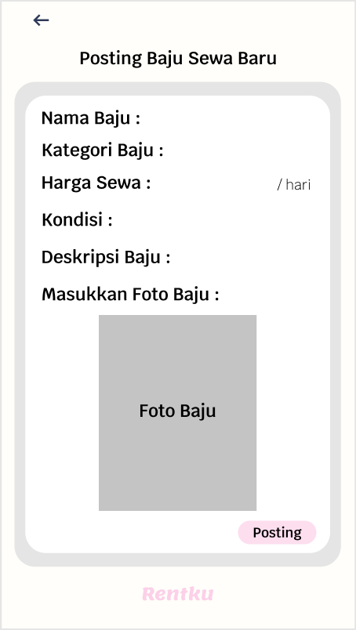

Bila sudah diisikan semua, bisa langsung di klik posting dan akan langsung masuk ke dalam halaman postingan baju.

22. Halaman postingan baju, digunakan untuk melihat baju apa saja yang sudah bisa dilihat oleh penyewa baju untuk disewakan.

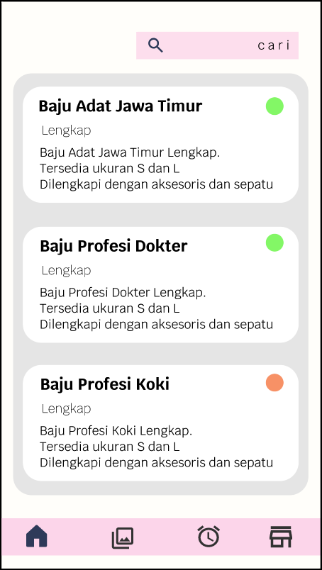 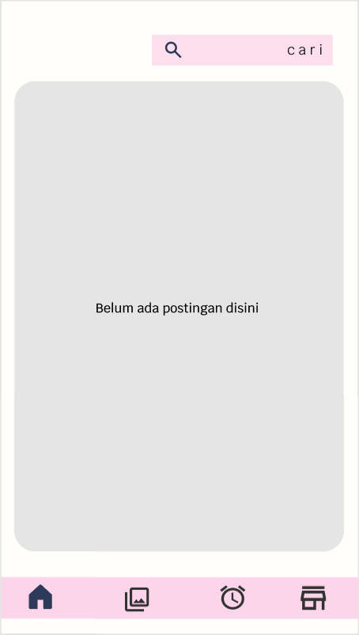

Halaman ini merupakan hasil dari tombol posting di halaman postingan baju yang akan diposting (dari tombol posting pada halaman utama di awalnya).

Terdapat kotakan cari yang fungsinya sama seperti pada halaman utama (digunakan untuk mencari baju apa saja yang sudah diposting oleh pemilik persewaan baju tersebut). Dan terdapat tanda bulatan berwarna hijau atau merah (di pojok sebelah kanan) pada setiap kotakan postingan baju yang sudah dibuat. Warna hijau menandakan baju tersebut tersedia atau bisa untuk disewa dan warna merah menandakan baju tersebut sedang dalam masa penyewaan (sedang disewa) atau tidak tersedia untuk disewa (tidak bisa disewa).

Bilamana belum pernah memosting apapun, maka tampilannya seperti gambar yang ada di sebelah kanan.

23. Halaman detail dari postingan tiap baju pada halaman posting, digunakan untuk mengetahui detail dari baju yang akan disewakan di tempat persewaannya (terdapat gambar bajunya disini).

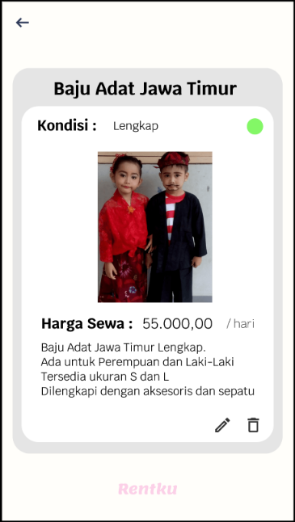

Hampir sama isinya seperti pada saat ada di dalam kotakan yang ada di dalam halaman posting, namun pada halaman ini lebih lengkap keterangan bajunya, serta terdapat gambar.

Terdapat tombol hapus (berlogokan seperti tong), bila pemilik persewaan ingin menghapus postingan baju ini. (blia tombolnya di klik akan memunculkan kotakan dialog sebagai pemasti terlebih dahulu, yakin untuk dihapus atau tidak). Bila sudah dihapuskan, maka postingannya akan langsung terhapus dan tidak akan ada lagi di dalam halaman postingan baju (kecuali ditambahkan manual kembali lewat +posting di halaman utama). (gambar postingan sudah terhapus berada di seblelah kanannya).

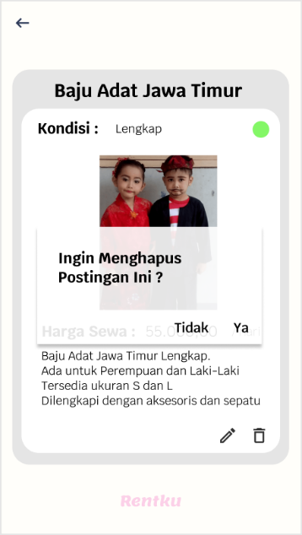 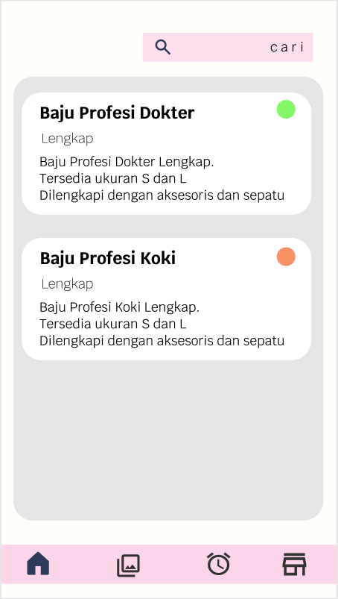

Dan juga terdapat tombol edit (berlogokan seperti pensil), bilamana pemilik persewaan ingin mengubah atau menambahkan detail yang ada di baju sewaanya (baik dari nama baju, kondisi, gambar, harga, maupun keterangannya). (bila tombolnya di klik akan memunculkan halaman untuk mengubah data dari postingan baju yang sudah dibuat sebelumnya).

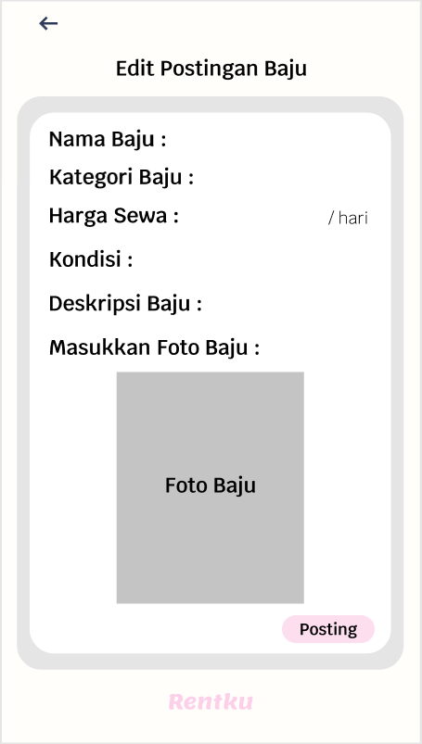

24. Halaman baju yang sedang disewa, digunakan untuk pemilik persewaan baju mengerti, baju miliknya apa saja yang sedang disewa oleh penyewa saat ini.

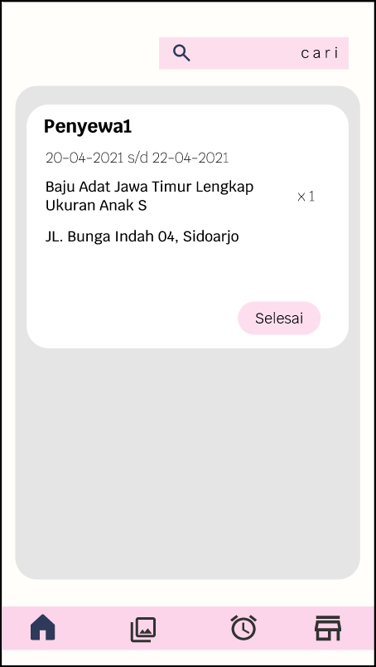 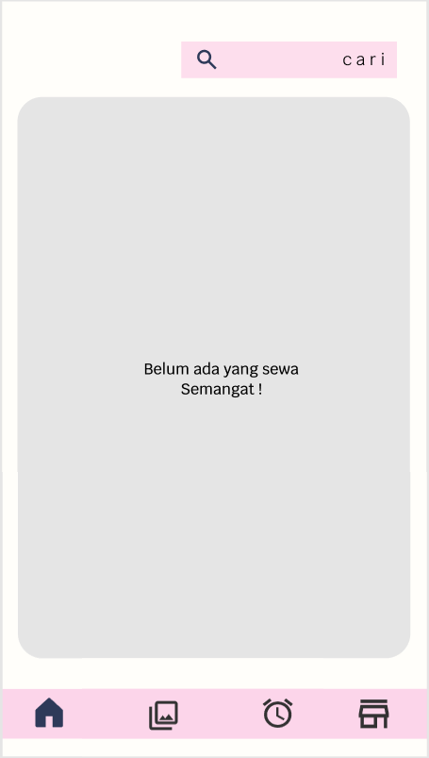

Bila belum ada yang menyewa, maka tampilannya akan seperti gambar yang ada di sebelah kanan.

Bilamana baju sudah dikembalikan secara tatap muka oleh penyewa baju ke pemilik bajunya, pemilik persewaan baju ini dapat mengklik tombol selesai, agar status penyewaan pada bajunya menjadi hijau kembali (agar dapat disewa oleh penyewa lainnya).

Terdapat kotakan cari dibagian pojok kanan atasnya yang dapat digunakan pemilik persewaan mencari nama dari penyewa, bilamana ingin mengecek tanggal sewanya serta mengklik tombol selesai bila sudah.

* Untuk pembayarannya, si penyewa baju bisa langsung menuju tempat (alamat) persewaan baju yang sudah ia pilih tersebut (sesuai dengan yang dipilih di dalam aplikasinya), kemudian bila sudah saling bertemu, bisa langsung mengonfirmasikan kepada pemilik persewaan baju, bahwa ia telah memesan baju sesuai dengan yang ada di dalam aplikasinya, dengan total harga dan dalam jangka waktu yang sudah ditentukan sebelumnya. Pemilik baju tersebut akan memastikan bilamana booking dari penyewa sudah masuk dan dikonfirmasikan juga. Penyewa bisa langsung mendapatkan baju yang ingin disewa, serta pemilik baju tersebut akan mendapatkan uangnya. Pemilik baju tersebut bisa juga memberitahu syarat dan ketentuan apa saja yang harus dipatuhi oleh penyewa bajunya.
* Untuk membedakan akun antara penyewa dengan pemilik persewaan bajunya, di dalam aplikasi rentku tersebut sudah diberikan tanda. Akun dengan dominan berwarna biru menunjukkan akun untuk penyewa, sedangkan akun dengan dominan berwarna pink atau merah muda menunjukkan akun untuk pemilik persewaan baju (yang sudah bergabung menjadi partnership).

**Saya Belum Mengerti**

1.

2.

3.